Dans ce document vous trouverez
- la liste du matériel à réunir
- les indications sur la préparation finale et l’installation du matériel
- des photos de modèle en fin de document

MATERIEL nécessaire pour l’ensemble du programme
Cette liste reprend tout le matériel nécessaire pour le programme annuel. Elle détaille l’utilisation et la forme de chaque élément pour que vous puissiez le rassembler (soit le créer, soit l’acheter). Les tailles sont les tailles que nous avons choisies et qui sont en vente dans la boutique. Elles sont précisées à titre indicatif.

Matériel en bois ou carton, papier maché, argile…

Structures
Le cercle chronologique de l’année
Grand cercle composé de cinquante-deux rectangles sur sa circonférence et d’une flèche centrale dirigée vers les rectangles. On déplace la flèche chaque semaine vers le rectangle suivant. Sur chaque rectangle est représenté un pictogramme illustrant l’histoire du jour. Ainsi, les enfants se repèrent dans le temps. Les pictogrammes à coller sur le cercle sont disponibles dans la ressource « pictogrammes » sur le site.
Taille indicative : 34X34X2 cm
La carte de géographie d’Israël
Une carte qui représente Israël et qui comprend notamment : le lac de Galilée, le Jourdain, la mer morte, Nazareth, Bethléem, Jérusalem.
Taille indicative : 29 X22 cm
Les tablettes de la création
7 tablettes, une pour chaque jour de la semaine où Dieu créa le monde. Prévoir un support pour les ranger avec le tissu noir correspondant.
Les modèles de tablettes sont disponibles en fin de ce document.
- Jour 1 : séparation de la lumière et des ténèbres
- Jour 2 : séparation de l’eau du dessus et de l’eau du dessous
- Jour 3 : les végétaux
- Jour 4 : la lune, le soleil et les étoiles
- Jour 5 : les poissons et les oiseaux
- Jour 6 : Les animaux, l’homme et la femme
- Jour 7 : tout blanc (jour de repos)
Taille indicative : 24X24 cm pour les tablettes et 35X38 cm pour le support.
La Jérusalem Céleste
Un cube ouvert en haut, avec douze portes (3 par côté). Les portes sont assez hautes pour laisser rentrer les personnages. Au centre le fleuve de vie sera peint et l’arbre de vie sera posé. La Jérusalem Céleste est à peindre en doré et peut être décorée d’imitations de pierres précieuses. Elle représente le lieu de la présence de Dieu et des anges et le lieu de notre vie future avec Dieu.
Taille indicative : 28X28X25 cm
Deux maisons
La maison est ouverte sur une longueur pour qu’on puisse visualiser l’action qui se passe à l’intérieur. Elle comprend donc 3 côtés. Idéalement, elle est fixée à un plateau. Il faut prévoir une porte au moins sur un côté qui soit assez haute pour laisser passer les personnages.
Taille indicative : 25 X25X22 cm
Matériel du bon berger : un enclos, les six moutons, le loup, le berger avec son bâton
Le bon berger est un personnage avec un bâton. Il faut prévoir six moutons et un loup. L’enclos doit comprendre le sol (qui servira de plateau pour porter le matériel) et les barrières.
Taille indicative : Sol de l’enclos : 30 X 28 X 0.2 cm, barrières : 10X5 X0.8 cm, mouton : 6 X 4 cm, loup : 9X6.5 cm, berger : 13X6 cm
Le temple
Le temple est une structure qui comprend des piliers, un sol et un toit. Il faut prévoir une taille suffisante pour que sept personnages puissent y tenir debout. Le temple supportera le voile du temple qui sera posé sur un des côtés du toit.
Taille indicative : 24X24X20 cm
Le tombeau
Le tombeau est une structure fermée sur tous ses côtés et son toit mais dont l’arrière est ouvert (pour faire sortir discrètement Jésus au moment de la scène de la résurrection). L’ouverture sur l’avant est arrondie et répond à la pierre arrondie qui ferme le tombeau.
Taille indicative : 23X22X15 cm
Un lit
Le lit n’est pas indispensable. Il sert à poser la fille de Jaïrus mais elle peut dormir par terre. Prévoyez une structure de la taille d’un personnage fille.
Taille indicative : 11,5X7,5X5 cm
Un bateau
Le bateau doit pouvoir contenir 4 personnages debout.
Taille indicative : 15X8X3 cm
Une croix
La croix où Jésus sera cloué est à la taille du personnage de Jésus.
Taille indicative : 13X8X1.2 cm
500 pains et 200 poissons
500 petits pains et 200 poissons
Taille indicative : poissons de 3.5X1.2cm, pains de 2.5X1.2 cm
1500 cœurs
1500 cœurs
Taille indicative : 1.4X1.4 cm
Jeu de bonhommes à empiler
6 bonhommes qui s’empilent
Taille indicative : 4X4 cm
Deux arbres
L’arbre du discernement du bien et du mal : il doit porter des fruits appétissants.
L’arbre de la vie. Il est dit de cet arbre que ses fruits donnent la vie pour toujours (Gen 3 :22). C’est aussi l’arbre dont les feuilles guérissent les peuples (Apoc 22 : 2). Il faut donc illustrer des fruits et des feuilles sur cet arbre. Dans les histoires de la Genèse il est dans le jardin d’Eden. Dans les histoires de l’Apocalypse il est dans la Jérusalem céleste.
Taille indicative : 13,5X12X1.8 cm
Une mangeoire pour animaux
Cette mangeoire sert de lit pour Jésus après sa naissance. Prévoir une structure de la taille de votre personnage de Jésus bébé.
Taille indicative : 8X4,5X3 cm
Une étoile
Cette étoile dirige les mages puis est posée sur la maison où Jésus habite. Elle doit être légère pour être fixée avec de la pâte adhésive.
Taille indicative : 4X4 cm
Trente fausses pièces dans un petit contenant
Ces pièces sont utilisées pour l’histoire du fils prodigue. Elles sont son héritage : il part avec pour parcourir le monde. Elles doivent être mises dans un petit contenant ressemblant à un porte-monnaie.
Taille indicative : 2.5 cm de diamètre
Les tables de la loi
Les tables de la loi sont les tables reçues par Moïse. Les dix commandements simplifiés y sont inscrits.
Taille indicative : deux tables de 10X4 cm
Le propitiatoire
Le propitiatoire contient les tables de la loi. Il est situé dans le temple, dans le lieu très-saint, derrière le rideau.
Taille indicative : 12X6X4 cm

Personnages :
26 hommes et 8 femmes répartis ainsi :
- 22 personnages hommes à peindre : Moïse, David, Joseph d’Arimathée et Joseph le mari de Marie, les 3 sages, le roi Hérode, Siméon, Jean-Baptiste, Pierre, Jean, Jacques, un personnage à la peau noire, un personnage à la peau blanche, un personnage à la peau brune, le marchand de perles, l’autre marchand, Jaïrus, un spécialiste de la loi qui sera aussi le grand-prêtre, Jésus adulte, Pilate.

- 4 personnages femmes à peindre : Marie, Anne, la femme de Jaïrus, la femme malade depuis 12 ans (prévoir des cheveux dégarnis, un teint pâle, des habits abîmés).

-Les autres personnages prévus (4 hommes et 4 femmes) seront donc les personnages neutres.
Les personnages neutres sont ceux qui ne sont pas peints, qui représentent juste la foule ou nous-mêmes.
Taille indicative : 12X4 cm
3 enfants filles, 3 enfants garçons. La fille de Jaïrus et l’enfant qui porte les pains et le poisson peuvent être peints.
Taille indicative : 8X3 cm
Adam et Eve
Personnages nus de 12X4.5 cm
Deux anges
Personnages de 12X10 cm
Deux soldats
Personnages de 14X6 cm
Un bébé
Il représente Jésus à sa naissance. Taille indicative : 5X2.5 cm

Animaux
Un serpent
Il représente le diable. Taille indicative : 6X3.5 cm
Un scorpion
Il est utilisé dans les images que Jésus utilise pour la prière. Taille indicative : 4X4 cm
Un âne
Il va transporter Marie pendant son trajet de Nazareth à Bethléem. Taille indicative : 10.5X9 cm
Deux cochons
Ils sont gardés par le fils prodigue. Taille indicative : 8.5X4.5 cm
Deux pigeons
Ils sont utilisés à la cérémonie de présentation de Jésus au temple. Taille indicative : 4.5X4.5 cm
Un bouc
Le bouc est sacrifié lors de la cérémonie du grand pardon. Il garnit aussi la crèche. Taille indicative : 7.5X6.5 cm
Un taureau
Le taureau est sacrifié lors de la cérémonie du grand pardon. Il garnit aussi la crèche. Taille indicative : 13X12 cm
Une colombe
La colombe représente le Saint-Esprit. Elle doit être légère pour être fixable avec de la pâte adhésive sur la tête des personnages ou dans la Jérusalem Céleste. Taille indicative : 3.5X5 cm
Une sauterelle
La sauterelle illustre la nourriture de Jean-Baptiste. Taille indicative : 5X2.5 cm
Un lion
Le lion attaque David dans le psaume 57. C’est possible de le remplacer par un autre animal terrifiant. Taille indicative : 8X8.5 cm

Matériel en tissu :

L’herbe des moutons
Pour le psaume 23 et la parabole du bon berger
A titre indicatif : rond de feutrine verte de 30 cm de diamètre
L’eau des moutons
Pour le psaume 23 et la parabole du bon berger
A titre indicatif : rond de feutrine bleue claire de 30 cm de diamètre
Le ciel
Le ciel est posé sur une grande pochette carton utilisée classiquement pour ranger les travaux manuels (37X52 cm). Il sépare l’homme de Dieu. La Jérusalem Céleste est rangée derrière le ciel. On fera une incision au centre du ciel pour y faire passer le Saint-Esprit pendant l’histoire du baptême de Jésus et celle de la Pentecôte. Pour les histoires qui se passent de nuit, on peut changer cette feutrine et mettre la feutrine noire. A la naissance de Jésus où le ciel s’illumine de clarté, le tissu doré sert de ciel.
A titre indicatif : rectangle de feutrine bleue claire de 80 X 50cm
L’eau du lac de Galilée
Elle sera utilisée pour l’histoire où Jésus marche sur l’eau.
A titre indicatif : rectangle de feutrine bleue claire de 80 X 50cm
L’herbe de la multiplication des pains et de la montagne
Elle sera utilisée pour l’histoire de Moïse qui monte sur la montagne (on crée une montagne en glissant des coussins sous la feutrine). On l’utilisera aussi pour installer les personnages sur l’herbe pendant la multiplication des pains et y déverser l’abondance de nourriture.
A titre indicatif : carré de feutrine verte de 100 X 100cm
Jardin d’Eden
Cette feutrine supportera les deux arbres, le serpent, Adam et Eve et une jolie végétation.
A titre indicatif : carré de feutrine verte de 40 X 40cm
Fleurs
Ces fleurs représentent la jolie végétation du jardin d’Eden. Plusieurs possibilités : utiliser une perforatrice en forme de fleur, acheter des boutons de fleurs en mercerie, acheter des petites décorations florales dans un magasin de décoration.
Une couverture
Elle sera utilisée pour couvrir la fille de Jaïrus ainsi que les personnages qui dorment lors des paraboles sur la prière.
A titre indicatif : rectangle en tissu de 20 X 10 cm
Huit habits du péché pour les personnages
Ces habits sont portés par les personnages adultes et enfants lors des explications sur le péché. Ils sont aussi superposés sur Jésus lors de la scène de la crucifixion.
A titre indicatif : 8 habits pour un personnage en bois de couleur cramoisie de 6,5 cm de large et 6 cm de haut
Cinq habits de justice pour les personnages en bois
Ces habits représentent la justification, le pardon de Dieu accordé aux croyants repentants. Ils sont nécessaires pour rejoindre la Jérusalem Céleste lors du jugement dernier : ils sont la marque de notre invitation. Ils sont portés par les personnages adultes et enfants.
A titre indicatif : 5 habits pour un personnage en bois de couleur blanche de 6,5 cm de large et 6 cm de haut
Un vêtement de grossesse pour Marie
Ce vêtement représente la grossesse de Marie juste avant son accouchement.
A titre indicatif : un habit en tissu coloré (ni noir ni blanc) avec un ventre de femme enceinte de 6,5 cm de large et 7 cm de haut
Le rideau du temple
Ce rideau est posé sur le temple et sépare le lieu saint du lieu très-saint : il symbolise la séparation de l’homme avec Dieu à cause du péché. Il sera déchiré à la mort de Jésus. Pour cette déchirure, nous proposons d’utiliser du scratch.
A titre indicatif : deux rectangles de tissu bordeaux de 30X40 cm reliés par du scratch
Un arbre pour la parabole de la graine de moutarde
Il s’agit d’un arbre de grande taille avec des oiseaux dans les branches. Il doit être enroulé au début de la présentation. Il peut être représenté sur un support en papier ou en tissu.
A titre indicatif : arbre en tissu dont le feuillage est en motif oiseau, cousu sur de la feutrine blanche. Dimension de 40 X 60 cm
Un tour de cou pour le personnage à empiler de Jésus
Pour distinguer Jésus des autres personnages à empiler, nous proposons de lui mettre autour du cou un signe distinctif, par exemple du fil chenille jaune. Taille indicative : 7.5 cm de long
Deux tissus tachés de rouge
Pour la cérémonie du grand pardon où le sang du bouc et du taureau est apporté du côté du lieu très-saint et pour envelopper Jésus lors de sa mise au tombeau.
A titre indicatif : deux carrés de coton taché de rouge de 10 X 10 cm
L’obscurité
Ce tissu représente l’obscurité avant la création du monde et l’obscurité de la nuit.
A titre indicatif : rectangle de feutrine noire de 80 X 180 cm
Le chemin de la vie
C’est le chemin étroit, difficile à trouver, qui est éclairé par Jésus et qui nous amène à la Jérusalem Céleste.
A titre indicatif : rectangle de feutrine blanche de 10 X 100 cm
Une poule et un poussin
Cette poule représente Dieu dans le Psaume 57. Le poussin se réfugie sous son aile. Possibilité de le faire en argile autodurcissante, en tissu, …
A titre indicatif : poule en feutrine marron de 19 cm de haut, 20 cm de longueur, 8 cm de large. Poussin en feutrine jaune de 4 cm de diamètre
Le trône et le ciel glorieux
Ce tissu représente la gloire : il est utilisé pour créer le trône de Jésus lors du jugement dernier et pour représenter le ciel lumineux lors de la présence des anges à la naissance de Jésus.
A titre indicatif : rectangle de tissu doré de 80 X 50 cm

Divers :
un miroir en forme de cœur ;
un œuf ;
deux boites à bijoux : une belle, une neutre;
des perles ou pierres précieuses ;
une perle plus jolie ;
2 sacs cadeaux pour Noël : un pour les sages, un pour mettre le bébé et la bougie ;
une bougie électrique ;
un support à encens (pour l’histoire du « rideau du temple » ) ;
de l’encens ou autres pierres aromatiques ;
une grande pochette en carton format A3 (pour poser le tissu représentant le ciel dessus) ;
le trésor des sages ( objets dorés, des faux petits cadeaux de Noel, de l'encens (à mettre dans un des sacs cadeaux)
un objet représentant de la nourriture pour cochon ;
la bible Amis pour toujours PDV ;
un bâton de parole (bâton type KAPLA) ;
une horloge ;
des petites flammes découpées dans du papier canson orange (pour la Pentecôte) ;
du crépon rouge et orange pour le feu (Moïse, Jugement dernier) ;
de la pâte adhésive ;
le livre de vie : un livre recouvert d’un papier brillant (on peut écrire « livre de vie » dessus) ;
23 pots de crème dessert (12 pour les paniers, 6 pour la pyramide de cœurs, 1 pour un récipient des tissus tachés de sang, 1 pour l'eau, 1 pour le scorpion et l’œuf, 1 pour les flammes de la pentecôte, 1 pour le feu de Moïse) ;
des allumettes et de quoi éteindre (un pot qu’on peut remplir d’eau) ;
du sable magique (2 kg) qui peut être fait maison ;
deux grands bocaux 0,5L type compote ;
un globe terrestre ou une carte du monde ;
une petite lampe ;
des plateaux pour y poser le matériel par histoires (la taille est décrite ci-dessous) ;
le jour de l’histoire correspondante : une graine de moutarde, du levain, de la farine, un saladier ;

Pour le rangement :
3 grandes boites
– une avec du sable dans une boîte (sable magique de préférence, moins salissant), pour l’histoire
d’Adam et Eve ;
– une pour les cinq cent pains et deux cents poissons 35x25cm environ ; y mettre les deux grands bocaux type compote et 12 pots de crème dessert.
– une pour les mille cinq cent cœurs 35x25cm environ ; y mettre 6 pots de crème dessert.

Matériel des activités créatives :
des pochettes cartons : une par enfant ;
des crayons, des taille-crayons, des gommes, des feuilles ;
un petit tapis par enfant (environ 60 X 95 cm) ;
un plateau par enfant (taille : pour qu’une feuille A4 tienne dessus) ;
de la pâte à modeler ;
éventuellement d’autres activités manuelles autonomes selon votre choix ;
des livres et des Bibles imagées ;
de quoi rendre la zone « lecture de la Bible et prière » douillette.

Préparatifs de la salle

Atelier peinture (des modèles sont disponibles en fin de document)
-Peindre 26 personnages (22 hommes et 4 femmes, les autres qui ne sont pas à peindre sont les personnages neutres). Attention, les personnages avec les robes sont les femmes.
-Peindre la Jérusalem Céleste et les anges en doré
-Peindre les tablettes de la création (sauf pour ceux qui ont pris le Pack Haut de Gamme car les tablettes y sont peintes)
-Peindre les arbres (non obligatoire pour ceux qui ont les modèles gravés du Pack Haut de Gamme)
-Peindre le feu du jugement dernier
-Peindre la boite de rangement des personnages avec un code couleur repris sur les pieds des personnages
-dessiner des petits bonhommes sur les 6 pots de crème dessert de la corbeille des 1500 cœurs (cela représente que nous nous laissons remplir de l’amour de Dieu)
-Peindre la carte d’Israël

Rangement sur les étagères

Combien de plateaux ?
Il faut différencier les plateaux de travail des enfants (où une feuille A4 doit tenir, dont le nombre est à prévoir en fonction du nombre des enfants) des plateaux pour disposer le matériel afin que le matériel soit facilement pris par l'enfant sur les étagères pour ses activités. Ce paragraphe concerne les plateaux pour disposer le matériel.
D’abord il est important d’éviter le rangement où les enfants ne voient pas le contenu : mieux vaut un plateau qu’une boite à bords surélevés. On peut d’ailleurs utiliser les couvercles des boites pour faire des plateaux. Ce paragraphe ne concerne pas les « corbeilles » décrites ci-dessus qui doivent avoir des bords surélevés.
Le nombre et la taille des plateaux nécessaires pour ranger le matériel varie en fonction de la taille de votre salle. J’ai mis le format A 5 ou A4 pour vous donner une indication de la taille que cela prend approximativement.
Voici ce qui peut être prévu :
-un plateau pour le jardin d'Eden (environ format A4) : avec le crépon vert, les deux arbres, les fleurs, Adam et Eve, le serpent
-un plateau pour : poule poussin lion (format A5 ou A4)
-un plateau pour le matériel du fils prodigue : deux cochons, la nourriture pour cochon, les pièces en bois (format A5 suffit)
-un plateau "perle précieuse" : les deux marchands et les perles précieuses et non précieuses dans leurs boites (format A5)
-un plateau pour les éléments de Moïse : le feu en papier canson qui peut être mis dans une petite coupelle type pot de crème dessert, l’herbe, le propitiatoire et les tablettes de la loi (taille A4 car l’herbe est grande)
-un plateau "le salut": la croix, le taureau, le bouc, une coupelle (type un pot de crème dessert) avec les deux tissus tachés de rouge, un support à encens, de l’encens. Les affaires pour faire le feu doivent être vers les adultes : allumettes, bocal avec eau, éventuel charbon… (format A4)
-une petite coupelle (type pot de crème dessert) pour les langues de feu de la pentecôte
-un plateau pour les graines de moutarde et le tissu avec l’arbre qui se déroule (format A5)
-un plateau "Jésus est la lumière" : le tissu du chemin de vie, une bougie électrique (format A5)
-un plateau pour les histoires de Noël, la présentation au temple et le baptême de Jésus : les sacs cadeaux, la bougie, le bébé, l’âne, le vêtement de grossesse, la mangeoire, les pigeons, le trésor des sages (cf ci-dessus dans le lot offert), une étoile, la sauterelle (format A4)
-un plateau pour les miracles de Jésus : le lit, la couverture, l’eau, le bateau (format A4)
-un plateau pour les habits (format A5)
-un plateau pour les bonhommes à empiler et le tour de cou (format A5)
-un plateau pour les personnages non peints (format A4)
-un plateau pour le temps de la fin :le livre de la vie, le tissu doré, le feu du jugement (format A4)
-une petite coupelle (type un pot de crème dessert) pour la parabole sur la prière : y mettre l’œuf et le scorpion

Ne pas prévoir de plateau pour : le temple sur lequel on met le rideau, le tombeau, les maisons, les jours de la création (le plateau est livré avec les tablettes), le bon berger dont le plateau est l'enclos avec lequel il faut mettre l’eau et l’herbe, la Jérusalem céleste, les personnages peints qui vont dans la boite prévue pour eux

ORGANISATION :
Mettre à portée de main (sur le dessus des étagères) la roue du temps, la bible, le bâton de parole, l’horloge, les personnages peints et non peints, les vêtements et le manuel.
Ranger les personnages peints dans la boite correspondante avec le code couleur : les pieds de la couleur de la case de la boite.
Vous pouvez ranger par zones :
-zone « début du monde » : les cœurs, les tablettes de la création et son tissu noir, le jardin d’Eden, la Jérusalem céleste derrière le ciel, les éléments de l’histoire de Moïse
Mettre les anges et fixer la colombe du Saint Esprit dans la Jérusalem Céleste
-zone « vie de Jésus » : matériel de Noël, la corbeille des pains et des poissons, le plateau des miracles de Jésus
-zone « mon union avec Christ » : le matériel du bon berger, de la perle précieuse, du fils prodigue, le plateau avec la poule
-zone « le salut » : le temple et son voile, le plateau du salut, le tombeau
-zone « le temps de l’église » : le reste
Les deux maisons ne sont pas dans une zone particulière car leur utilisation couvre plusieurs périodes.

Affiches
Imprimer A3 + en couleur les 3 affiches des vérités mises en geste (onglet ressources sur le site eveilalamourdedieu.fr), si possible les plastifier.
Imprimer les paroles de vos chants et si possible y mettre une image qui représente le chant (pour l’enfant qui ne sait pas lire, afin qu’il puisse désigner le chant)
Si vous avez des enfants à besoins particuliers : vous pouvez faire une photo de chaque moment de la séance et afficher la « frise chronologique » des différents temps de la séance. Cela peut l’aider à se situer dans la routine et rassure.
Pour ne pas distraire les enfants, il vaut mieux choisir un mur que l’enfant ne voit pas lors du temps de narration et de discussion pour y mettre vos affiches.
Sur la porte d’entrée, vous pouvez rajouter un affichage présentant en images le fait d’enlever ses chaussures et de quitter ses parents. Vous pouvez aussi mettre une photo des animateurs. Enfin, vous pouvez afficher le programme des semaines à venir.

Etiquettes de rangement
Dernière étape : faire les étiquettes de rangement !
Prendre en photo le matériel rangé sur les étagères, imprimer en couleur et plastifier ces photos, puis les coller devant la place où le matériel est rangé. Ainsi, les enfants pourront ranger en toute autonomie.
Un modèle est disponible à la fin de ce document.

Modèles pour peindre « les tablettes de la création »
Il y a sept tablettes d’environ 24X24 cm, une pour chaque jour de la semaine où Dieu créa le monde.
Jour 1 : séparation de la lumière et des ténèbres
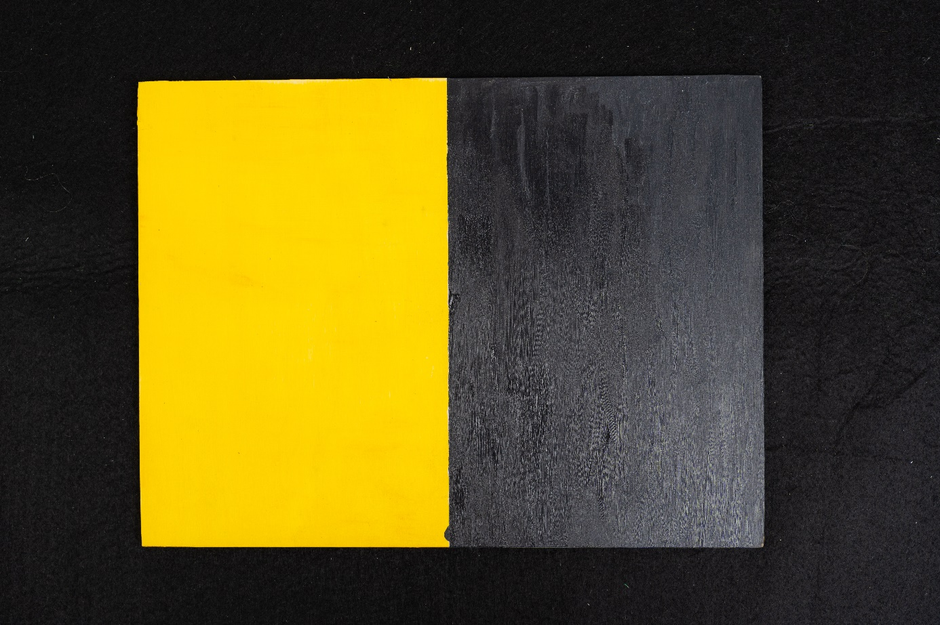
Jour 2 : séparation de l’eau du dessus et de l’eau du dessous 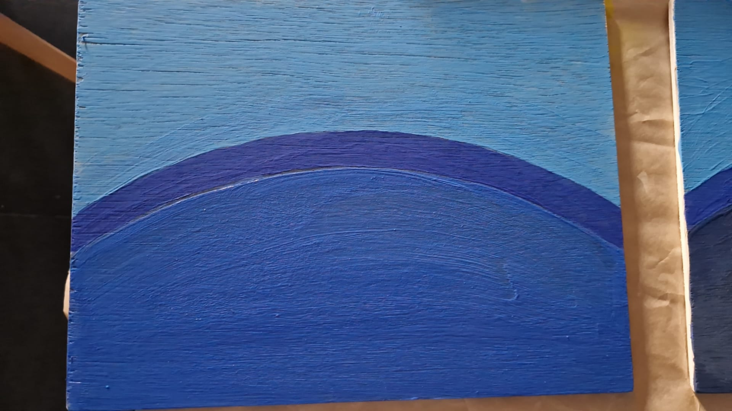

Jour 3 : les végétaux
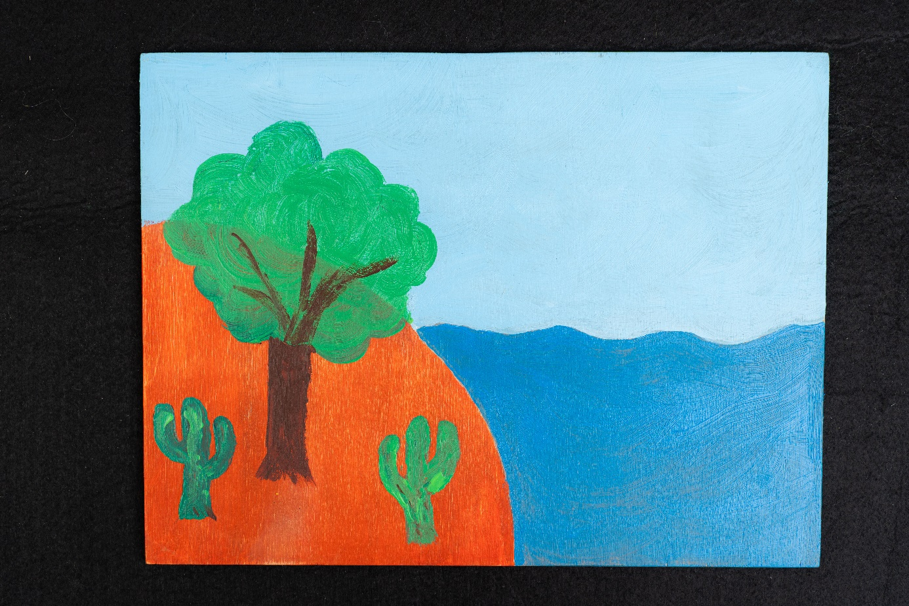
Jour 4 : la lune, le soleil et les étoiles
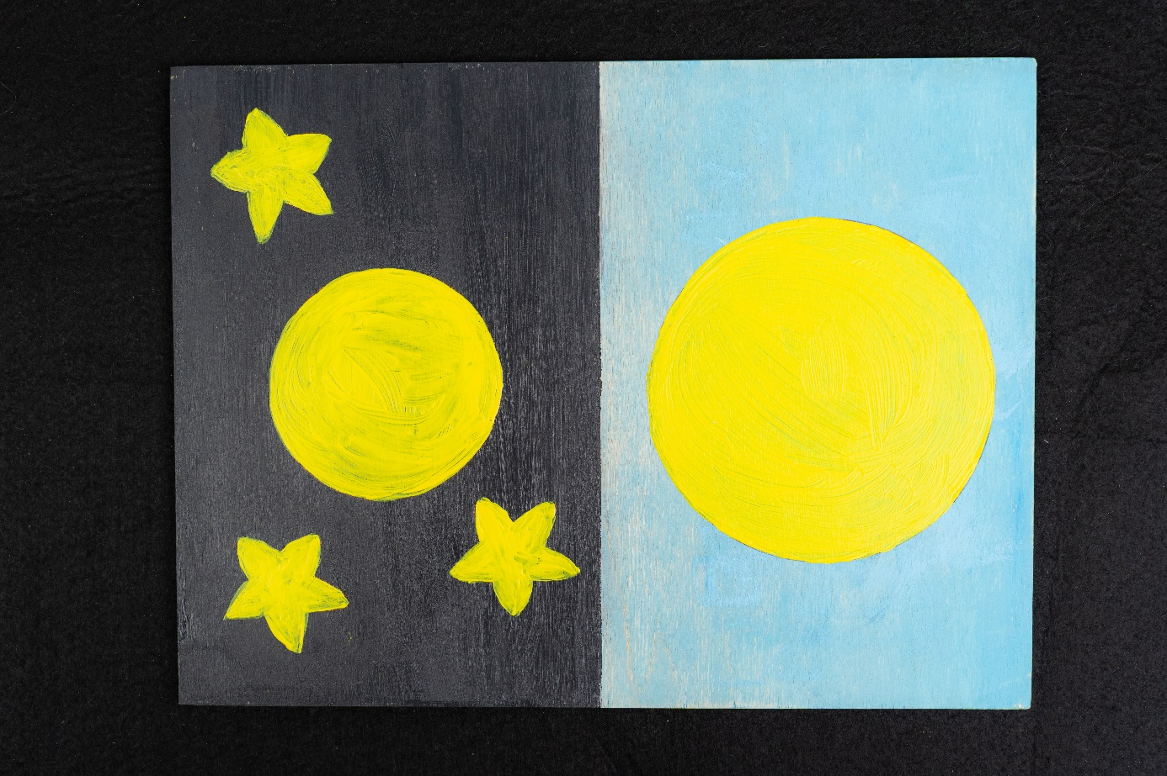
Jour 5 : les poissons et les oiseaux
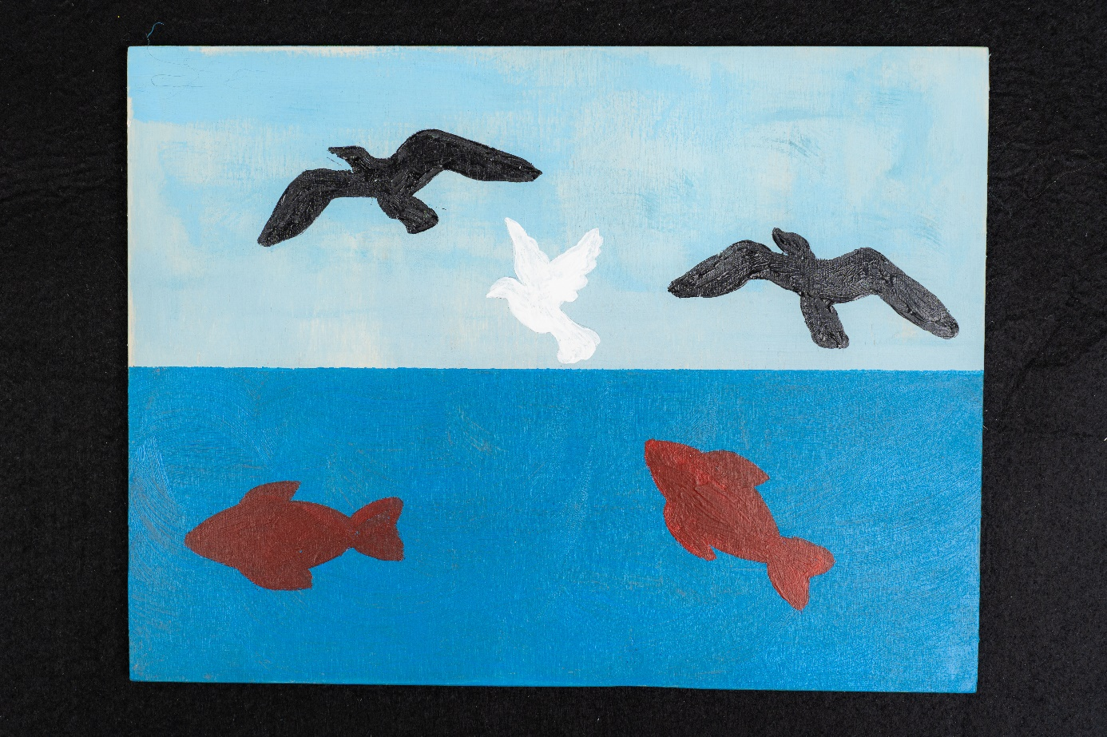

Jour 6 : Les animaux, l’homme et la femme
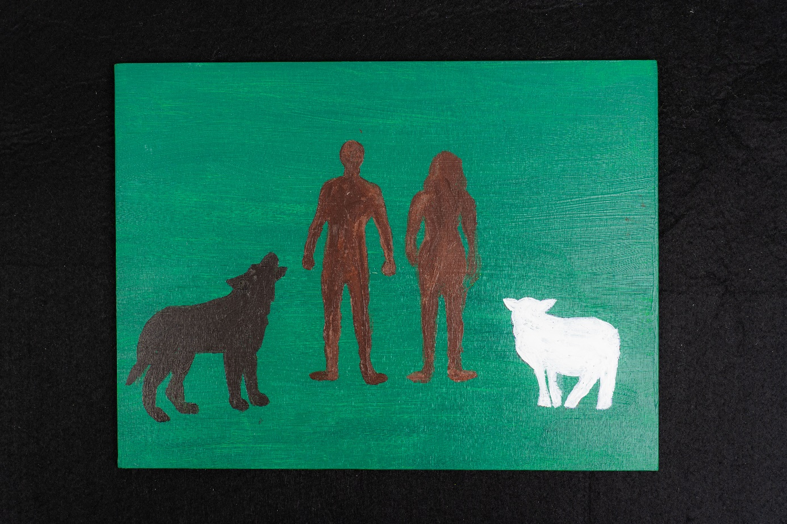
Jour 7 : tout blanc (jour de repos)


Modèles pour peindre les arbres

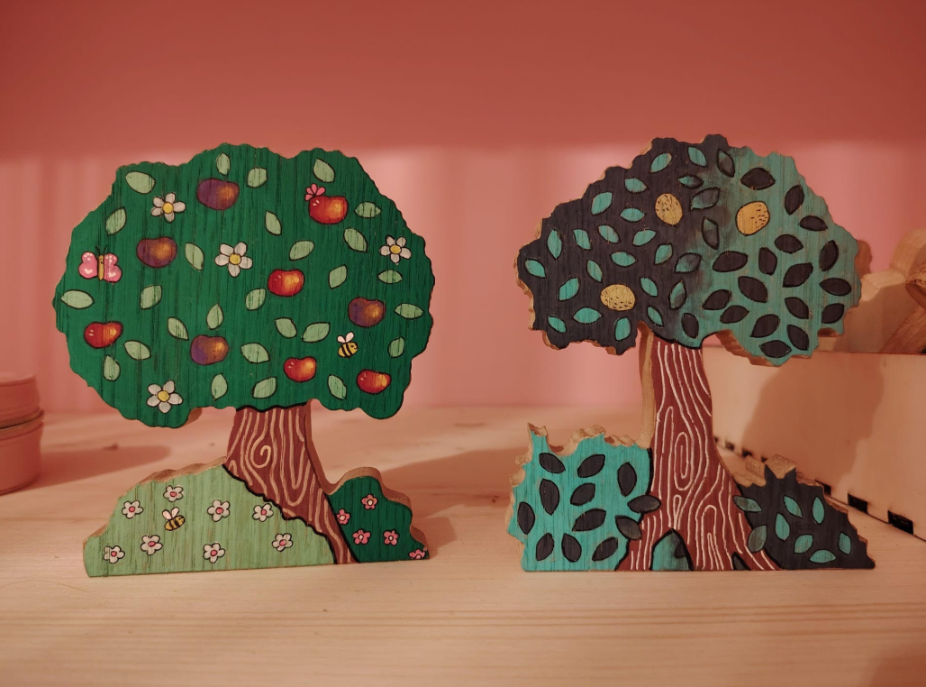
Arbre avec fruits : arbre de la connaissance du bien et du mal
Arbre avec feuilles et fruits dorés : arbre de la vie

Modèles pour peindre les personnages
Deux anges :
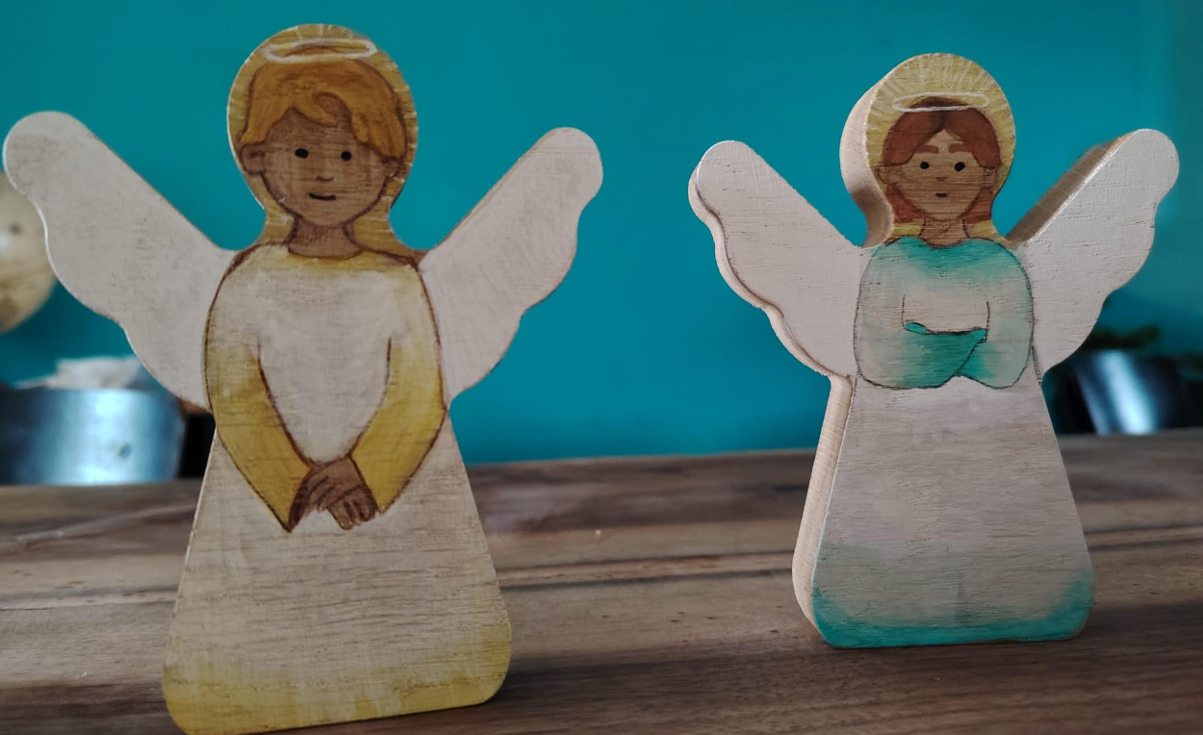
Les personnages. Deux remarques : les personnages en robe sont les femmes, les personnages sans robe sont les hommes (comme les 4 personnages ci-dessous). ET si vos personnages sont peints plus simplement sur le magnifique modèle ci-dessous, cela fonctionnera aussi 😊
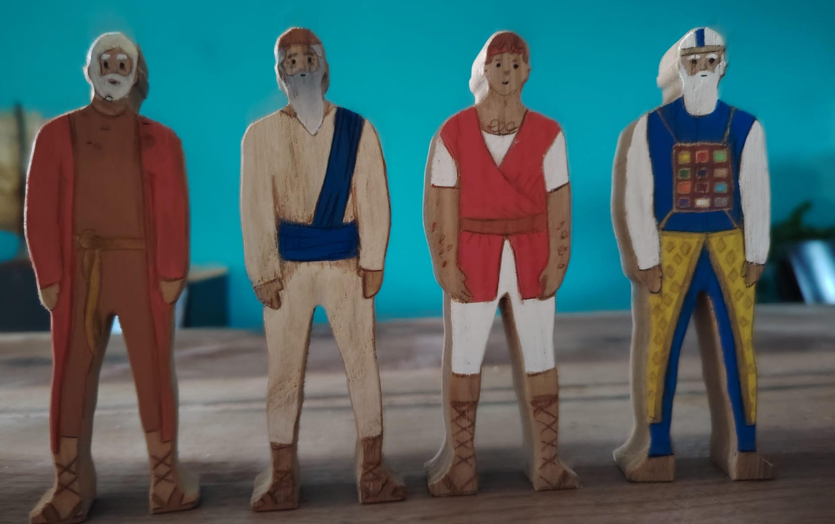

Système de correspondance du code couleur entre les pieds et les bords de la boite.
3 remarques :
-vous remarquerez que ces personnages sont peints plus simplement ou parfois juste couverts d’un petit habit.
-on peut aussi mettre un code couleur plus discret sous les pieds des personnages.
-ce n’est pas le modèle de boite en vente sur le site mais le premier prototype (une simple boite de thé ici).
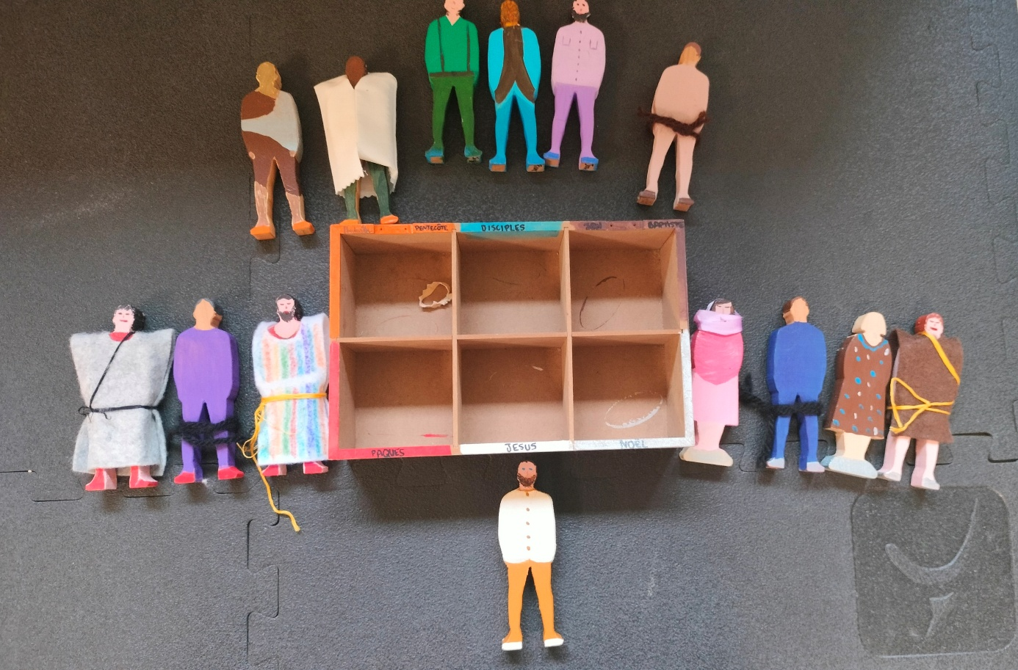

Modèles pour les étiquettes de rangement

